**Hive安装**

1. Hive：数据仓库
2. Hive：解释器，编译器，优化器等
3. Hive运行时一定有元数据，元数据存储在关系型数据库，hive有自带的关系型数据库,但是很不稳定。官方建议不要用。在conf下通过 vi hive-site.xml. 在javax.jdo.option.ConnectionURLl哪一行.
4. 自己安装一个关系型数据库，mysql。安装教程https://www.cnblogs.com/gudeyeyu/p/9762580.html ，mysql的密码是Wulei_0312启动mysql ，service mysqld start ,查看是有监听 netstat –nplt| grep 3306
5. 继续安装mysql的驱动mysql-connector-java-5.1.32.tar.gz 再把这个jar包复制到hive的目录中去。Cp –a mysql-connector-java-5.1.32-bin.jar /home/hive/lib/
6. 进入到hive中conf中修改配置。然后先设置mysql的远程链接。本地没有密码。输入mysql就可以进行mysql了。Use mysql; select * from mysql grant all on *.* to root@’%’identified by ‘Wulei_0312’s设置远程链接。
7. 修改hive-site.xml文件。
8. 打开conf，准备配置文件 cp hive-env.sh.template hive-env.sh
9. 修改HADOOP_HOME：HADOOP_HOME= /home/wulei/install/hadoop-2.9.2
10. 复制hive-default.xml.template粘贴为hive-site.xml
11. 复制hive-log4j2.properties.template粘贴为hive-log4j2.properties
12. 复制hive-exec-log4j2.properties.template粘贴为hive-exec-log4j2.properties

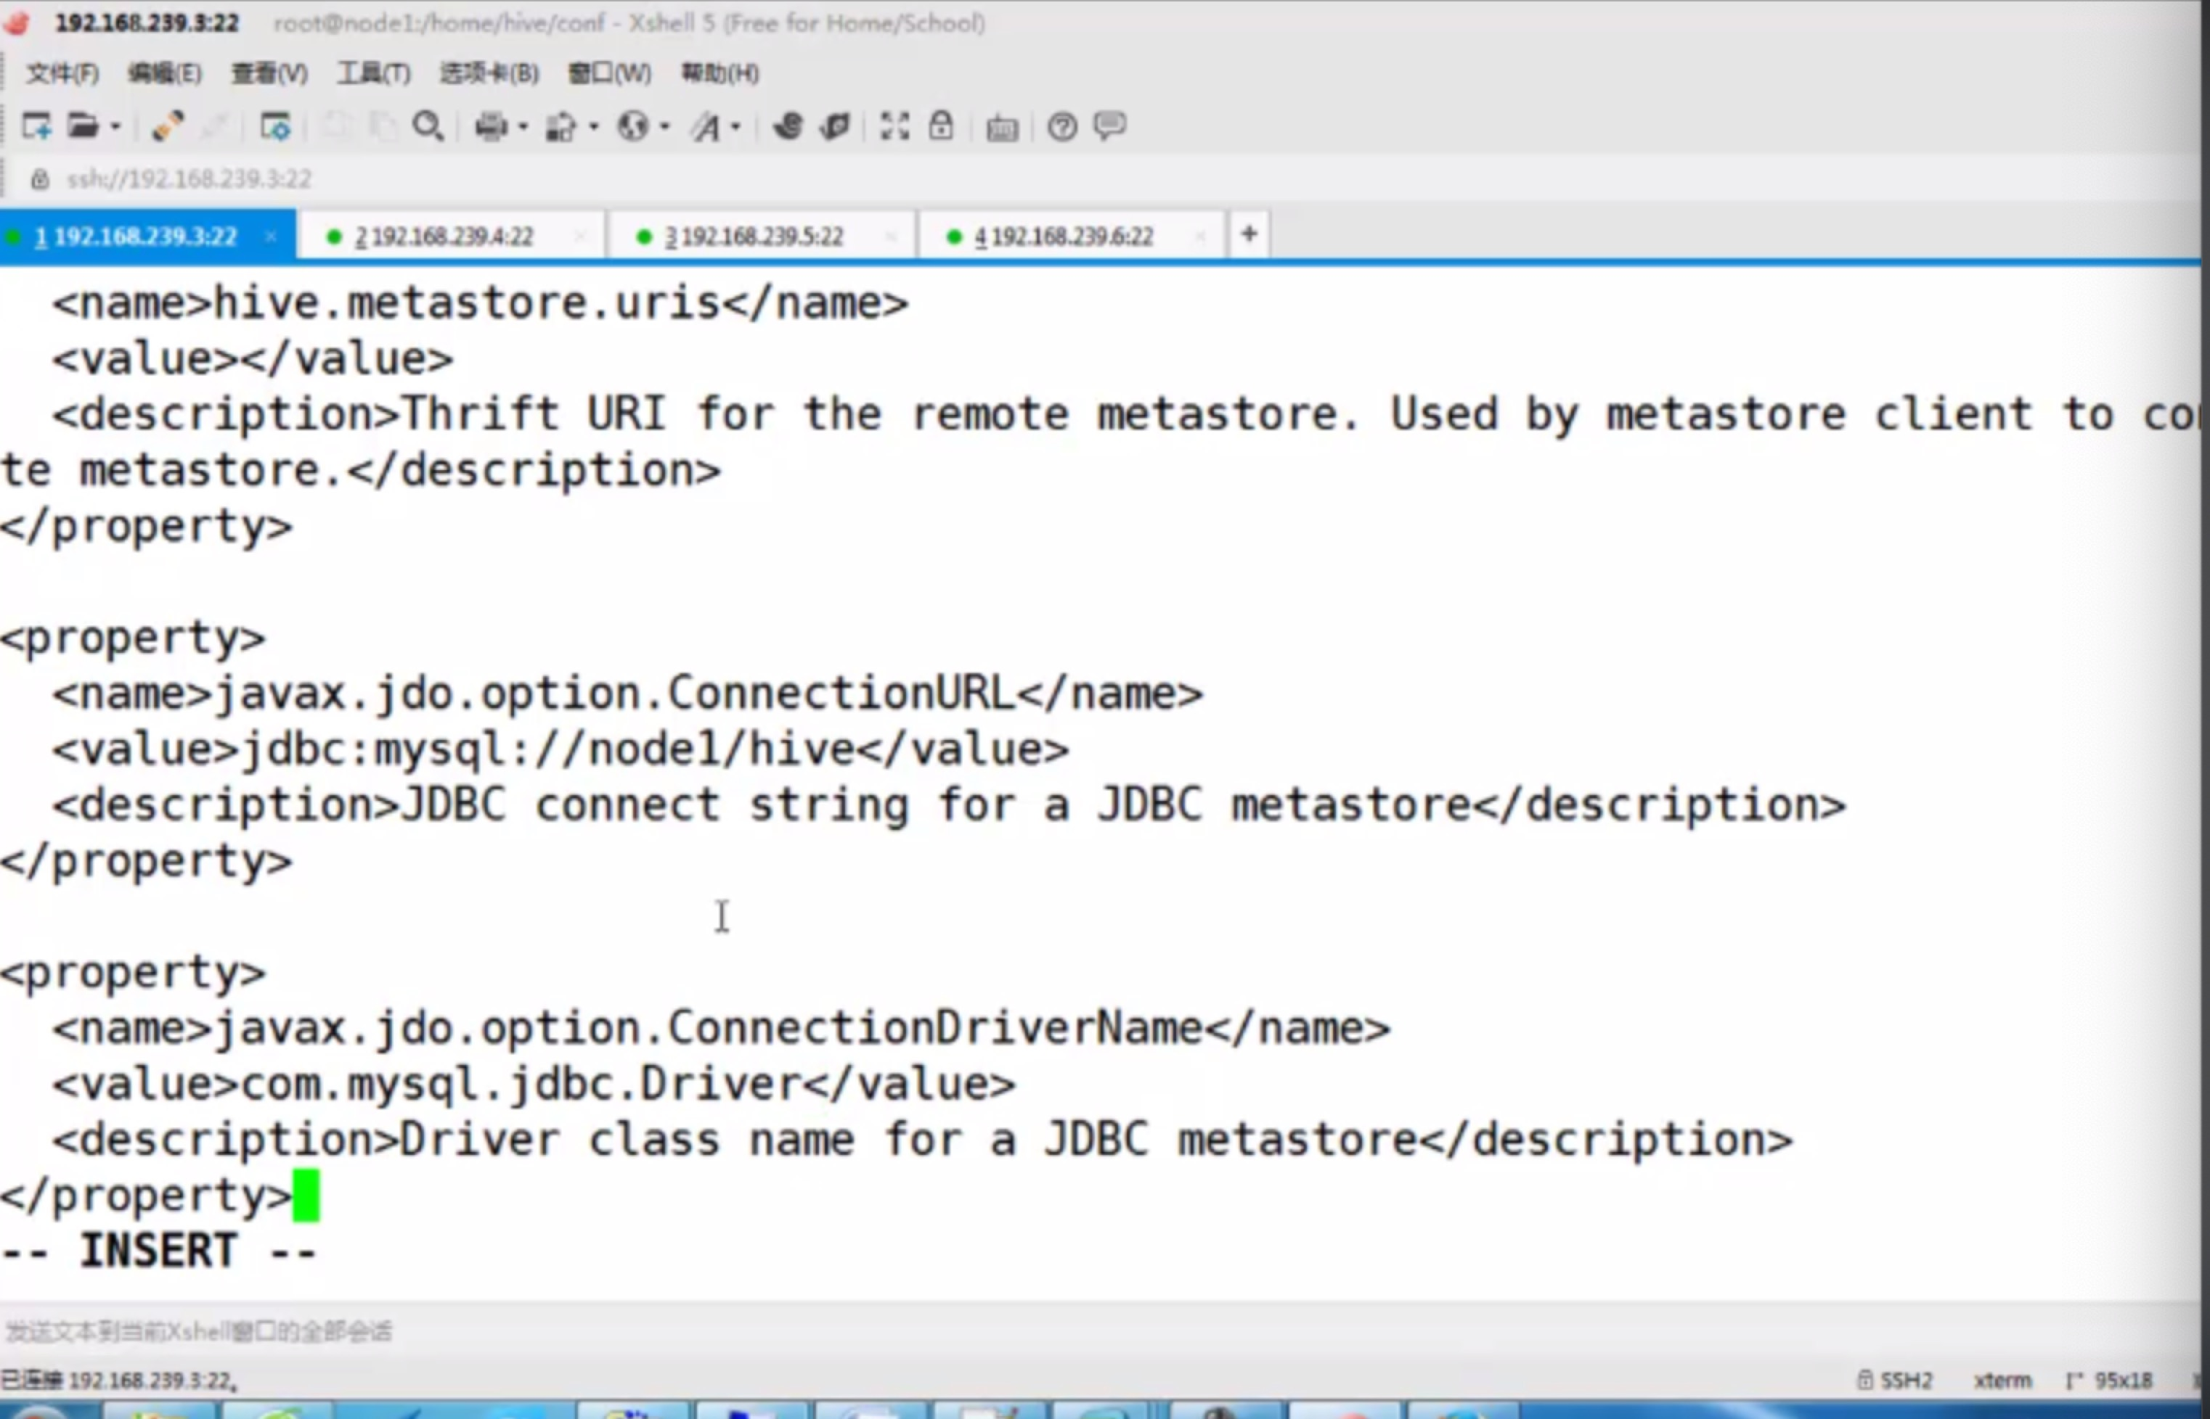

修改用户名和密码：

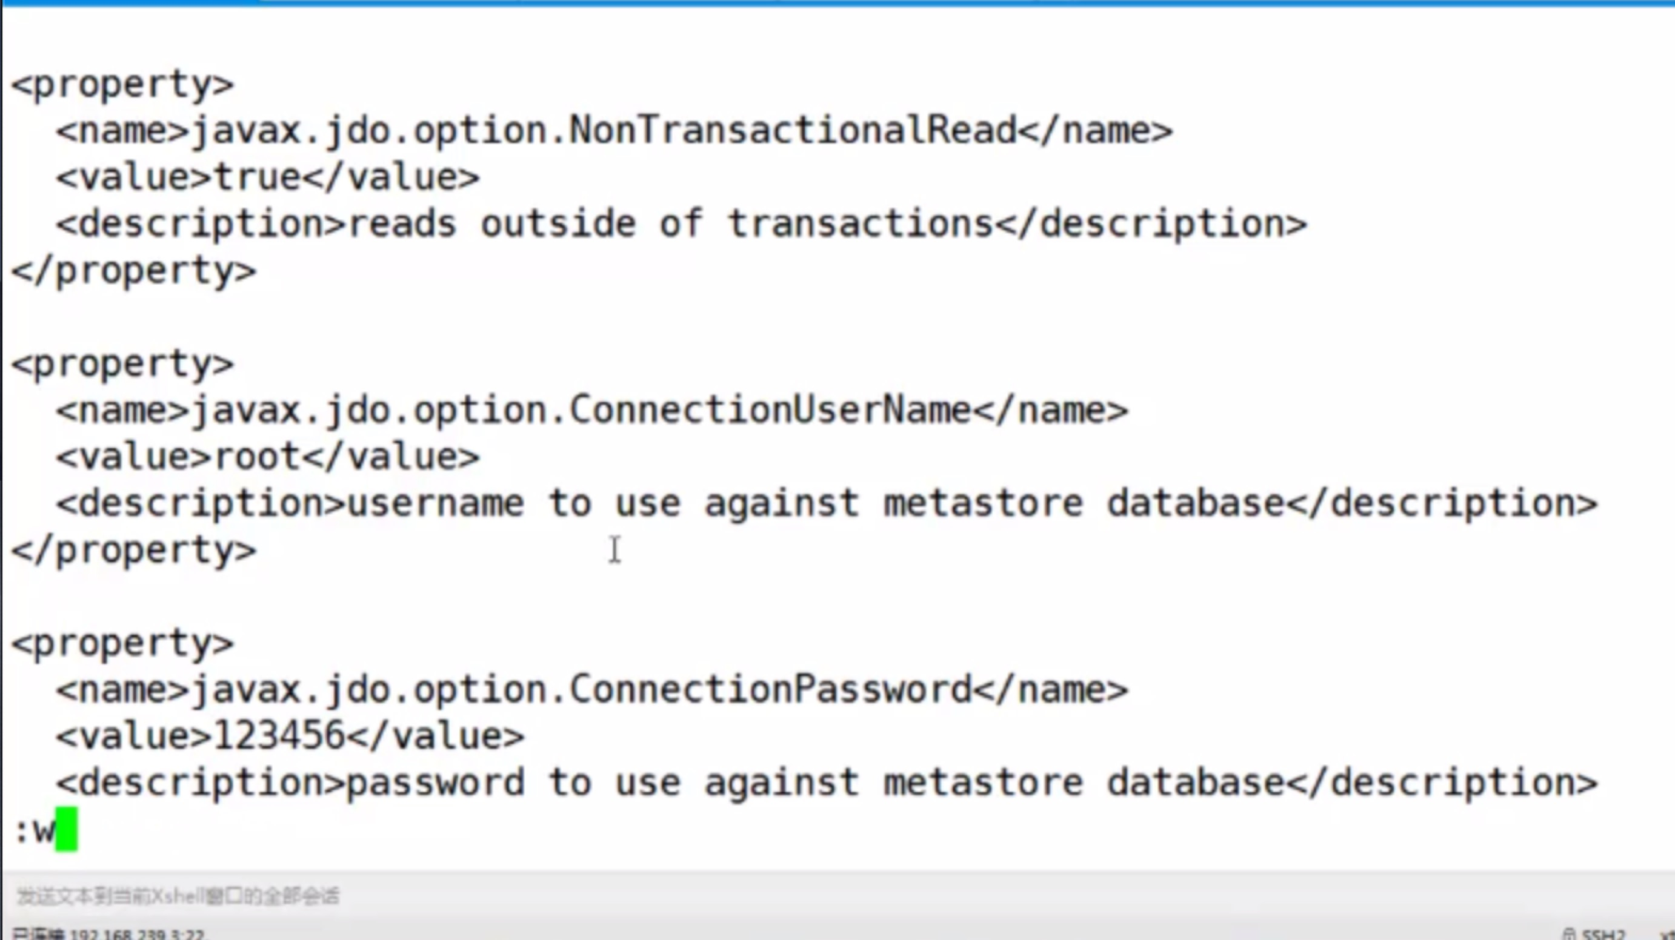

进入mysql中要先建hive这个数据库，然后在bin/中启动。/hive

mysql存储的映射元关系数据

配置Hive-site.xml

#配置mysql必须的包

<property>

<name>javax.jdo.option.ConnectionURL</name>

<value>jdbc:mysql://10.10.100.23:3306/hive_sql</value>

<description>jdbc connect string for jdbc metastore</description>

</property>

<property>

<name>javax.jdo.option.ConnectionDriverName</name>

<value>com.mysql.jdbc.Driver</value>

<description>Driver class for a jdbc metastore</description>

</property>

<property>

<name>javax.jdo.option.ConnectionUserName</name>

<value>hive</value>

<description>username to use against metastore database</description>

</property>

<property>

<name>javax.jdo.option.ConnectionPassword</name>

<value>Wulei_0312</value>

<description>password to use against metastore database</description>

</property>

#一下是初始化遇到的问题

<property>

<name>hive.querylog.location</name>

<value>/home/wulei/install/apache-hive-2.3.4-bin/iotmp</value>

<description>Location of Hive run time structured log file</description>

</property>

<property>

<name>hive.exec.local.scratchdir</name>

<value>/home/wulei/install/apache-hive-2.3.4-bin/iotmp</value>

<description>Local scratch space for Hive jobs</description>

</property>

<property>

<name>hive.downloaded.resources.dir</name>

<value>/home/wulei/install/apache-hive-2.3.4-bin/iotmp</value>

<description>Temporary local directory for added resources in the remote file system.</description>

</property>

<property>

<name>system:java.io.tmpdir</name>

<value>/tmp/hive/java</value>

</property>

<property>

<name>system:user.name</name>

<value>${user.name}</value>

</property>

<property>

<name>datanucleus.schema.autoCreateAll</name>

<value>true</value>

</property>

<property>

<name>hive.metastore.schema.verification</name>

<value>false</value>

</property>

<property>

<name>hive.cli.print.header</name>

<value>true</value>

</property>

<property>

<name>hive.cli.print.current.db</name>

<value>true</value>

</property>

hive没有初始化，进行初始化：schematool -dbType mysql -initSchema

**Hive安装异常(Missing Hive Execution Jar)**

需要cd ~

然后source .bash_profile刷新一下hive的配置环境

**MySql Host is blocked because of many connection errors 解决方法**

**应用日志提示错误：**  
create connection error, url: jdbc:mysql://10.45.236.235:3306/db_wang?useUnicode=true&characterEncoding=UTF-8, errorCode 1129, state HY000java.sql.SQLException: null, message from server: "Host '10.30.174.183' is blocked because of many connection errors; unblock with 'mysqladmin flush-hosts'"

原因：

　　同一个ip在短时间内产生太多（超过mysql数据库max_connection_errors的最大值）中断的数据库连接而导致的阻塞；

解决方法：https://jingyan.baidu.com/album/9f7e7ec087dcbe6f2815542d.html

**1、提高允许的max_connect_errors数量（这种方法不彻底，后期还可能导致异常出现）：**

　 进入Mysql数据库查看max_connect_errors： show variables like 'max_connect_errors';

    修改max_connect_errors的数量为1000： set global max_connect_errors = 1000;

    查看是否修改成功：show variables like 'max_connect_errors';

**2、使用mysqladmin flush-hosts 命令清理一下hosts文件**

    whereis mysqladmin查找mysqladmin的路径

　 使用命令修改：

           /usr/bin/mysqladmin flush-hosts -h192.168.1.121 -uroot -p

　 备注：

　　 配置有master/slave主从数据库的要把主库和从库都修改一遍

　　 第二步也可以在数据库中进行，命令如下：flush hosts;  
        mysql> flush hosts;

schematool -dbType mysql -initSchema时报错。网上教程都是说在文件头部加上mysql的连接配置，但是hive-site.xml.templat中原本是有derby的配置，这样就会被下面的derby配置覆盖，导致初始化失败。方法就是可以将mysql配置放在最下面，或者删除derby的配置

hive 命令：

list;

show databases;

show tables;

1. 先解压hive的tar包，
2. 进入到conf中进行配置，cp –a hive-default.xml.template hive-site.xml进行改名字。重新复制一个。配置后的hive-site可以什么都不动。
3. 进去bin下启动 ./hive

DDL语句

1. 创建数据库： create databases name;

HADOOP_HOME=/root/wulei-test-hadoop-cluster/wulei-hadoop2.9/hadoop-2.9.2

export HADOOP_HOME

#HBASE_HOME=

#export HBASE_HOME

HIVE_HOME=/root/wulei-test-hadoop-cluster/apache-hive-2.3.4-bin

export HIVE_HOME

PATH=$PATH:$HOME/bin

#PATH=$PATH:$HBASE_HOME/bin

PATH=$PATH:$HIVE_HOME/bin

PATH=$PATH:$HADOOP_HOME/bin

export PATH

配置hbase

（1）首先从http://www.apache.org/dyn/closer.cgi/hbase/下载稳定版安装包

然后解压 tar –zxvf 压缩包

cd 到hbase/conf/hbase-site.xml修改配置

<configuration>

<property>

<name>hbase.cluster.distributed</name>

<value>true</value>

</property>

<property>

<name>hbase.rootdir</name>

<value>hdfs:root@10.10.100.23:9001</value>

</property>

<property>

<name>hbase.coprocessor.master.classes</name>

   <value>org.apache.hadoop.hbase.security.access.AccessController</valu

e>

</property>

<property>

<name>hbase.coprocessor.region.classes</name>

<value>org.apache.hadoop.hbase.security.token.TokenProvider,org.apach

e.hadoop.hbase.security.access.AccessController,org.apache.hadoop.hbase.security.acce

ss.SecureBulkLoadEndpoint</value>

</property>

</configuration>

其中hbase.rootdir配置的是hdfs地址，ip:port要和hadoop/core-site.xml中的fs.defaultFS保持一致

(2) conf/hbase-env.sh

export JAVA_HOME=/root/wulei-test-hadoop-cluster/myJDK/jdk1.8.0_191

(3)需要在bin目录下启动

启动hbase，执行

./bin/start-hbase.sh

这时有可能会让你输入本地机器的密码

启动成功后可以看到几个进程起来，包括zookeeper的HQuorumPeer和hbase的HMaster、HRegionServer

然后启动hbase的shell

./bin/hbase shell

1

下面我们试验一下hbase的使用，执行：

hbase(main):001:0> status

1 active master, 0 backup masters, 1 servers, 0 dead, 3.0000 average load

！